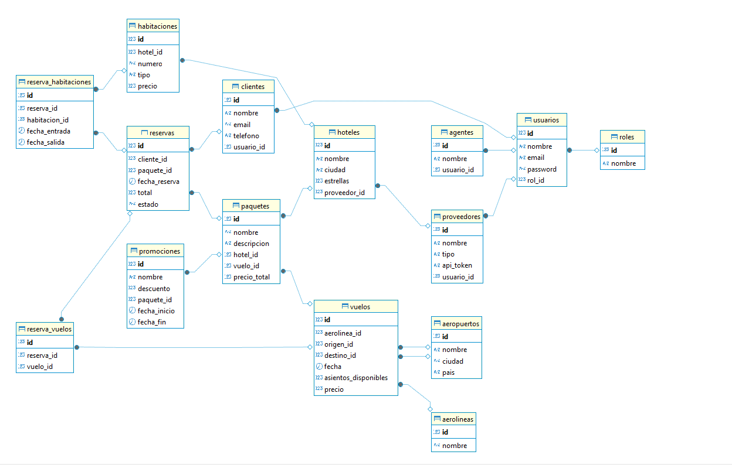

**Parte 1**

* **Scrip base de datos del sistema**

**create** **database** agencia_viajes;

**use** agencia_viajes;

tabla roles

**create** **table** roles (

id **int** **auto_increment** **primary** **key**,

nombre **varchar**(50) **not** **null**

);

tabla usuarios

**create** **table** usuarios (

id **int** **auto_increment** **primary** **key**,

nombre **varchar**(100),

email **varchar**(100) **unique**,

**password** **varchar**(100),

rol_id **int**,

**foreign** **key** (rol_id) **references** roles(id)

);

tabla clientes

**create** **table** clientes (

id **int** **auto_increment** **primary** **key**,

nombre **varchar**(100),

email **varchar**(100),

telefono **varchar**(20),

usuario_id **int**,

**foreign** **key** (usuario_id) **references** usuarios(id)

);

tabla agentes

**create** **table** agentes (

id **int** **auto_increment** **primary** **key**,

nombre **varchar**(100),

usuario_id **int**,

**foreign** **key** (usuario_id) **references** usuarios(id)

);

tabla proveedores

**create** **table** proveedores (

id **int** **auto_increment** **primary** **key**,

nombre **varchar**(100),

tipo **enum**('hotel', 'aerolinea') **not** **null**,

api_token **varchar**(255),

usuario_id **int**,

**foreign** **key** (usuario_id) **references** usuarios(id)

);

tabla aerolineas

**create** **table** aerolineas (

id **int** **auto_increment** **primary** **key**,

nombre **varchar**(100)

);

tabla aeropuertos

**create** **table** aeropuertos (

id **int** **auto_increment** **primary** **key**,

nombre **varchar**(100),

ciudad **varchar**(100),

pais **varchar**(100)

);

tabla vuelos

**create** **table** vuelos (

id **int** **auto_increment** **primary** **key**,

aerolinea_id **int**,

origen_id **int**,

destino_id **int**,

fecha **datetime**,

asientos_disponibles **int**,

precio **decimal**(10,2),

**foreign** **key** (aerolinea_id) **references** aerolineas(id),

**foreign** **key** (origen_id) **references** aeropuertos(id),

**foreign** **key** (destino_id) **references** aeropuertos(id)

);

tabla hoteles

**create** **table** hoteles (

id **int** **auto_increment** **primary** **key**,

nombre **varchar**(100),

ciudad **varchar**(100),

estrellas **int**,

proveedor_id **int**,

**foreign** **key** (proveedor_id) **references** proveedores(id)

);

tabla habitaciones

**create** **table** habitaciones (

id **int** **auto_increment** **primary** **key**,

hotel_id **int**,

numero **varchar**(10),

tipo **varchar**(50),

precio **decimal**(10,2),

**foreign** **key** (hotel_id) **references** hoteles(id)

);

tabla paquetes

**create** **table** paquetes (

id **int** **auto_increment** **primary** **key**,

nombre **varchar**(100),

descripcion **text**,

hotel_id **int**,

vuelo_id **int**,

precio_total **decimal**(10,2),

**foreign** **key** (hotel_id) **references** hoteles(id),

**foreign** **key** (vuelo_id) **references** vuelos(id)

);

tabla promociones

**create** **table** promociones (

id **int** **auto_increment** **primary** **key**,

nombre **varchar**(100),

descuento **decimal**(5,2),

paquete_id **int**,

fecha_inicio **date**,

fecha_fin **date**,

**foreign** **key** (paquete_id) **references** paquetes(id)

);

tabla reservas

**create** **table** reservas (

id **int** **auto_increment** **primary** **key**,

cliente_id **int**,

paquete_id **int**,

fecha_reserva **date**,

total **decimal**(10,2),

estado **enum**('pendiente', 'pagado', 'cancelado'),

**foreign** **key** (cliente_id) **references** clientes(id),

**foreign** **key** (paquete_id) **references** paquetes(id)

);

tabla reserva_habitaciones

**create** **table** reserva_habitaciones (

id **int** **auto_increment** **primary** **key**,

reserva_id **int**,

habitacion_id **int**,

fecha_entrada **date**,

fecha_salida **date**,

**foreign** **key** (reserva_id) **references** reservas(id),

**foreign** **key** (habitacion_id) **references** habitaciones(id)

);

tabla reserva_vuelos

**create** **table** reserva_vuelos (

id **int** **auto_increment** **primary** **key**,

reserva_id **int**,

vuelo_id **int**,

**foreign** **key** (reserva_id) **references** reservas(id),

**foreign** **key** (vuelo_id) **references** vuelos(id)

);

* **Realizar un script con 20 inserciones**

roles

**insert** **into** roles (nombre) **values**

('cliente'), ('agente'), ('proveedor');

usuarios

**insert** **into** usuarios (nombre, email, **password**, rol_id) **values**

('juan perez', 'juan@mail.com', '12345', 1),

('laura torres', 'laura@mail.com', '12345', 1),

('mario lopez', 'mario@mail.com', '12345', 2),

('viajes hoteles sa', 'hotel@mail.com', '12345', 3),

('skyline airlines', 'airline@mail.com', '12345', 3);

clientes

**insert** **into** clientes (nombre, email, telefono, usuario_id) **values**

('juan perez', 'juan@mail.com', '3001112233', 1),

('laura torres', 'laura@mail.com', '3014445566', 2),

('camila suarez', 'csuarez@mail.com', '3002221547', 3);

agentes

**insert** **into** agentes (nombre, usuario_id) **values**

('mario lopez', 3);

proveedores

**insert** **into** proveedores (nombre, tipo, api_token, usuario_id) **values**

('viajes hoteles sa', 'hotel', 'tokenhotel123', 4),

('skyline airlines', 'aerolinea', 'tokenair123', 5);

aerolineas

**insert** **into** aerolineas (nombre) **values**

('skyline airlines');

aeropuertos

**insert** **into** aeropuertos (nombre, ciudad, pais) **values**

('el dorado', 'bogotá', 'colombia'),

('jfk', 'nueva york', 'estados unidos');

vuelos (en COP)

**insert** **into** vuelos (aerolinea_id, origen_id, destino_id, fecha, asientos_disponibles, precio) **values**

(1, 1, 2, '2025-06-10 08:00:00', 10, 4800000),

(1, 2, 1, '2025-06-17 20:00:00', 100, 4600000);

hoteles

**insert** **into** hoteles (nombre, ciudad, estrellas, proveedor_id) **values**

('hotel andes', 'bogotá', 4, 1),

('hotel central park', 'nueva york', 5, 1);

habitaciones (en COP)

**insert** **into** habitaciones (hotel_id, numero, tipo, precio) **values**

(1, '101', 'doble', 1200000),

(1, '102', 'suite', 2000000),

(2, '201', 'doble', 1800000);

paquetes (en COP)

**insert** **into** paquetes (nombre, descripcion, hotel_id, vuelo_id, precio_total) **values**

('paquete bogotá - nyc', 'viaje ida con hotel incluido', 2, 1, 6600000),

('paquete nyc - bogotá', 'viaje retorno con hotel', 1, 2, 6400000);

promociones

**insert** **into** promociones (nombre, descuento, paquete_id, fecha_inicio, fecha_fin) **values**

('promo verano', 25.00, 1, '2025-06-01', '2025-06-30'),

('regreso feliz', 15.00, 2, '2025-06-01', '2025-06-20'),

('vacaciones', 10.00, 2, '2025-08-01', '2025-08-20');

reservas

**insert** **into** reservas (cliente_id, paquete_id, fecha_reserva, total, estado) **values**

(1, 1, '2025-04-01', 4950000, 'pagado'),

(2, 2, '2025-04-05', 5440000, 'pagado'),

(1, 1, '2025-01-01', 6600000, 'pagado'),

(1, 2, '2025-02-01', 6400000, 'pagado'),

(1, 1, '2025-03-01', 6600000, 'pagado'),

(1, 1, '2025-05-01', 6600000, 'pagado'),

(1, 2, '2025-05-01', 6400000, 'pagado');

reserva_habitaciones

**insert** **into** reserva_habitaciones (reserva_id, habitacion_id, fecha_entrada, fecha_salida) **values**

(1, 3, '2025-06-10', '2025-06-14'),

(2, 1, '2025-06-17', '2025-06-21');

reserva_vuelos

**insert** **into** reserva_vuelos (reserva_id, vuelo_id) **values**

(1, 1),

(2, 2);

* **Joins:**

• Paquetes con su hotel y vuelo incluido

**select**

paquetes.id **as** *paquete_id*,

paquetes.nombre **as** *nombre_paquete*,

hoteles.nombre **as** *nombre_hotel*,

vuelos.id **as** *vuelo_id*,

vuelos.fecha **as** *fecha_vuelo*

**from** paquetes

**join** hoteles **on** paquetes.hotel_id = hoteles.id

**join** vuelos **on** paquetes.vuelo_id = vuelos.id;

• Reservas completas con información de cliente y paquete

**select**

reservas.id **as** *reserva_id*,

clientes.nombre **as** *cliente*,

paquetes.nombre **as** *paquete*,

reservas.fecha_reserva,

reservas.total,

reservas.estado

**from** reservas

**join** clientes **on** reservas.cliente_id = clientes.id

**join** paquetes **on** reservas.paquete_id = paquetes.id;

• Vuelos con información de aerolínea y aeropuertos

**select**

vuelos.id **as** *vuelo_id*,

aerolineas.nombre **as** *aerolinea*,

*aeropuerto_origen*.nombre **as** *aeropuerto_origen*,

*aeropuerto_destino*.nombre **as** *aeropuerto_destino*,

vuelos.fecha,

vuelos.asientos_disponibles,

vuelos.precio

**from** vuelos

**join** aerolineas **on** vuelos.aerolinea_id = aerolineas.id

**join** aeropuertos **as** *aeropuerto_origen* **on** vuelos.origen_id = *aeropuerto_origen*.id

**join** aeropuertos **as** *aeropuerto_destino* **on** vuelos.destino_id = *aeropuerto_destino*.id;

• Promociones aplicables a paquetes específicos

**select**

promociones.nombre **as** *promocion*,

promociones.descuento,

promociones.fecha_inicio,

promociones.fecha_fin,

paquetes.nombre **as** *paquete*

**from** promociones

**join** paquetes **on** promociones.paquete_id = paquetes.id;

• Habitaciones reservadas con información de hotel y cliente

**select**

reserva_habitaciones.id **as** *reserva_habitacion_id*,

hoteles.nombre **as** *hotel*,

habitaciones.numero **as** *numero_habitacion*,

clientes.nombre **as** *cliente*,

reserva_habitaciones.fecha_entrada,

reserva_habitaciones.fecha_salida

**from** reserva_habitaciones

**join** habitaciones **on** reserva_habitaciones.habitacion_id = habitaciones.id

**join** hoteles **on** habitaciones.hotel_id = hoteles.id

**join** reservas **on** reserva_habitaciones.reserva_id = reservas.id

**join** clientes **on** reservas.cliente_id = clientes.id;

* **Consultas sencillas:**
* 1. paquetes con descuento mayor al 20%

**select** nombre, descuento

**from** promociones

**where** descuento > 20;

* 2. reservas realizadas en el último mes

**select** id, cliente_id, fecha_reserva

**from** reservas

**where** fecha_reserva >= **current_date** - **interval** 1 **month**;

* 3. vuelos con asientos disponibles

**select** id, aerolinea_id, fecha, asientos_disponibles

**from** vuelos

**where** asientos_disponibles > 0;

* 4. hoteles con valoración mayor a 4 estrellas

**select** nombre, ciudad, estrellas

**from** hoteles

**where** estrellas > 4;

* 5. clientes con más de 5 reservas

**select** cliente_id

**from** reservas

**group** **by** cliente_id

**having** **count**(id) > 5;

* **Subconsultas:**
* 1. Paquetes con precio superior al promedio

**select** nombre, precio_total

**from** paquetes

**where** precio_total > (

**select** **avg**(precio_total) **from** paquetes

);

* 2. Clientes que no han viajado en el último año

**select** nombre

**from** clientes

**where** id **not** **in** (

**select** **distinct** cliente_id

**from** reservas

**where** fecha_reserva >= **current_date** - **interval** 1 **year**

);

* 3. Vuelos con ocupación superior al 80%

**select** id, fecha, asientos_disponibles

**from** vuelos

**where** asientos_disponibles < (

**select** 0.2 * **max**(asientos_disponibles) **from** vuelos

);

* 4. Hoteles con todas sus habitaciones reservadas en una fecha

**select** *h*.nombre

**from** hoteles *h*

**where** **not** **exists** (

**select** 1

**from** habitaciones *ha*

**where** *ha*.hotel_id = *h*.id

**and** *ha*.id **not** **in** (

**select** habitacion_id

**from** reserva_habitaciones

**where** fecha_entrada <= '2025-06-10'

**and** fecha_salida >= '2025-06-10'

)

);

* 5. Promociones que no han sido aplicadas

**SELECT** nombre

**FROM** promociones

**WHERE** paquete_id **NOT** **IN** (

**SELECT** **DISTINCT** paquete_id **FROM** reservas

**WHERE** paquete_id **IS** **NOT** **NULL**

);

* **Parte 2:**

• Debe realizar un scripts con 5 modificaciones

* 1. Cambiar el nombre de un cliente

**UPDATE** clientes **SET** nombre = 'Carlos Mendoz' **WHERE** id = 1;

* 2. Actualizar el número de teléfono de un cliente

**UPDATE** clientes **SET** telefono = '3214567890' **WHERE** id = 2;

* 3. Cambiar el estado de una reserva a 'cancelado'

**UPDATE** reservas **SET** estado = 'cancelado' **WHERE** id = 3;

* 4. Actualizar el precio de una habitación

**UPDATE** habitaciones **SET** precio = 1500000 **WHERE** id = 3;

* 5. Aumentar el descuento de una promoción

**UPDATE** promociones **SET** descuento = 25.00 **WHERE** id = 3;

• Debe realizar un scripts con 5 eliminaciones

* -- 1. Eliminar una promoción

**DELETE** **FROM** promociones **WHERE** id = 4;

* -- 2. Eliminar una reserva cancelada

**DELETE** **FROM** reservas **WHERE** estado = 'cancelado' **AND** id = 8;

* -- 3. Eliminar una habitación específica

**DELETE** **FROM** habitaciones **WHERE** id = 4;

* -- 4. Eliminar un cliente que no tenga reservas

**DELETE** **FROM** clientes **WHERE** id = 4 **AND** id **NOT** **IN** (**SELECT** cliente_id **FROM** reservas);

* -- 5. Eliminar una aerolínea sin vuelos registrados

**DELETE** **FROM** aerolineas **WHERE** id = 2 **AND** id **NOT** **IN** (**SELECT** aerolinea_id **FROM** vuelos);

• Debe realizar un script con todas las consultas necesarias para el desarrollo del caso de estudio.

Pendinete

• Debe desarrollar las vistas en Bootstrap y desarrollar modelo MVC del sistema.

Pendiente